
Project Εργαστηρίου Γεωγραφικών Συστημάτων Πληροφοριών
Όνομα꞉ Κυριακή
Επίθετο꞉ Θεοχάρη
Αριθμός Μητρώου꞉2018050043
Τμήμα꞉ Μηχανικών Περιβάλλοντος
Έτος φοίτησης꞉ 2^{ο}

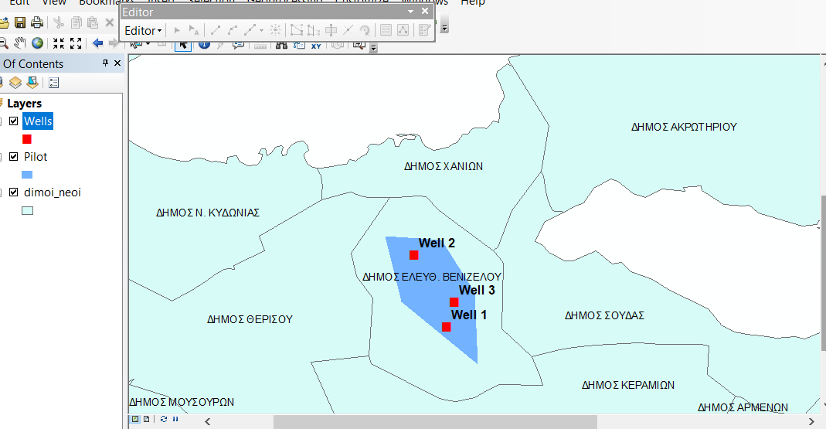

Για την υλοποιήσει του project γίνετε εγκατάσταση του φακέλου δεδομένα ασκήσεων σε Η/Υ που βρίσκεται στο E-CLASS→ΓΕΩΓΡΑΦΙΚΑ ΣΥΣΤΗΜΑΤΑ ΠΛΗΡΟΦΟΡΙΩΝ→ ΕΓΓΡΑΦΑ με την μέθοδο απομακρυσμένης πρόσβασης σε υπολογιστές του Μηχανογραφικού Κέντρου. Ακολούθως γίνεται αποσυμπιέσει του φακέλου, επιλέγονται μόνο τα αρχεία με το όνομα «dimoi_neoi» και με δεξί κλικ→ Ιδιότητες αφαιρείται η προεπιλογή διάβασμα μόνο η στα αγγλικά «read only».
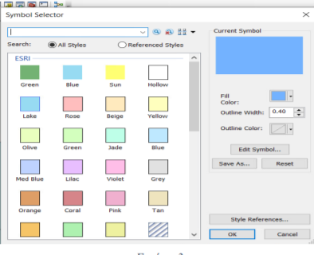
Στη συνέχεια ανοίγεται το πρόγραμμα ArcMap 10.6.1 από την έναρξη →ArcGIS→ ArcMap10.6.1 και επιλέγοντας την εντολή Add data, επιλέγεται το αρχείο <<dimoi_neoi>>. Για τον εμφανίσιμο των ονομάτων του κάθε δήμου που είναι για κάθε πολύγωνο γίνεται με δεξί κλικ πάνω στο αρχείο→ Label Features. Μετά, για την δημιουργία ενός νέου πολυγωνικό αρχείο γίνεται πατώντας το ArcToolbox → Data Management tools → Feature Class → Create Feature Class με διπλό κλικ, εμφανίζεται ένα παράθυρο όπου η 1^{η} γραμμή είναι για την επιλογή του φακέλου που θα αποθηκευτεί το αρχείο ,η 2^{η} για το όνομα του αρχείου που από την εκφώνηση θα ονομαστεί <<Pilot>>, η 3^{η} γραμμή επιλέγεται η γεωμετρία του <<polygon>>(βάση με την εκφώνηση) και στην 4^{η} γραμμή πατώντας από τον φάκελο «Projected Coordinates System→national grids→europe→greek grid επιλέγονται οι συντεταγμένες «Greek Grid». Μετά, στο εικονίδιο που εμφανίζεται κάτω από το όνομα του αρχείου που δημιουργήθηκε επιλέγεται το χρώμα «Yogo Blue», και το outline color χωρίς χρώμα (βάση με την εκφώνηση). Για να αποθηκευτεί το αρχείο Save Edits →Stop Edits.Τέλος γίνεται ένα τυχαίο πεντάπλευρο μέσα στον δήμου Ελ.Βενιζέλου με Editor → Start Editing → επιλογή Pilot ,Polygon και με διαδοχικά κλικς γίνεται το πολύγωνο.
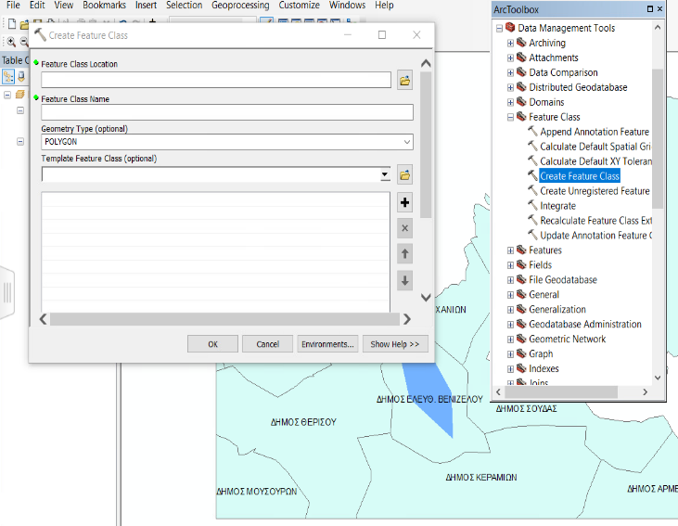

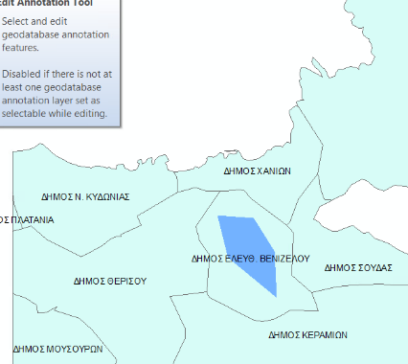

Για την δημιουργία ενός νέου σημειακού αρχείου γίνεται πατώντας το ArcToolbox → Data Management tools → Feature Class → Create Feature Class (διπλό κλικ) εμφανίζεται ένα παράθυρο όπου η 1^{η} γραμμή είναι για την επιλογή του φακέλου που θα αποθηκευτεί το αρχείο ,η 2η για το όνομα του αρχείου που από την εκφώνηση θα ονομαστεί <<Wells>>, η 3η γραμμή επιλέγεται η γεωμετρία του <<point>>(βάση με την εκφώνηση). Για την σχεδίαση τριών τυχαίων σημείων για στις τρεις γεωτρήσεις εντός του αρχείου <<Pilot>> γίνεται με start editing και σχεδιάζονται με αριστερό κλικ. Μετά, στο εικονίδιο που εμφανίζεται κάτω από το όνομα του αρχείου που δημιουργήθηκε επιλέγεται το χρώμα «Mars Red», το size<<10>>, το σύμβολο <<Square 1>>, (βάση με την εκφώνηση). Για να αποθηκευτεί το αρχείο Save Edits →Stop Edits.

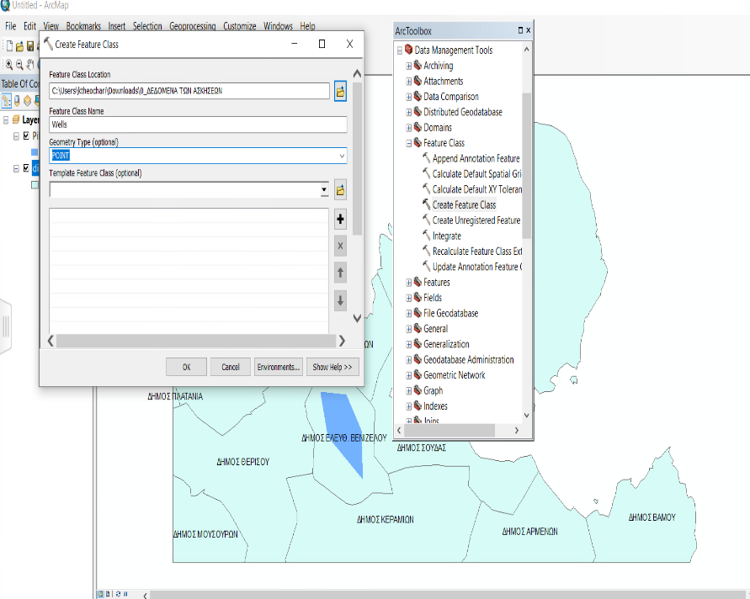
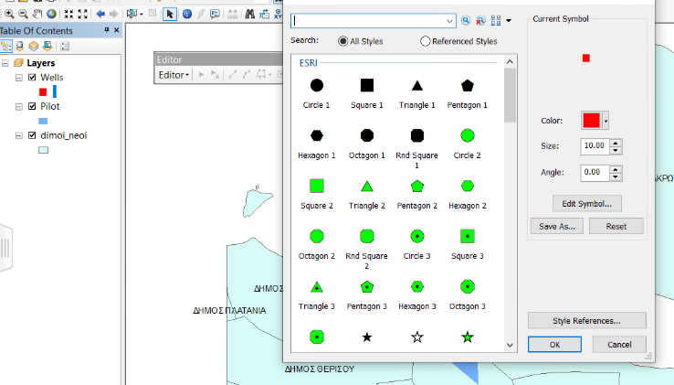

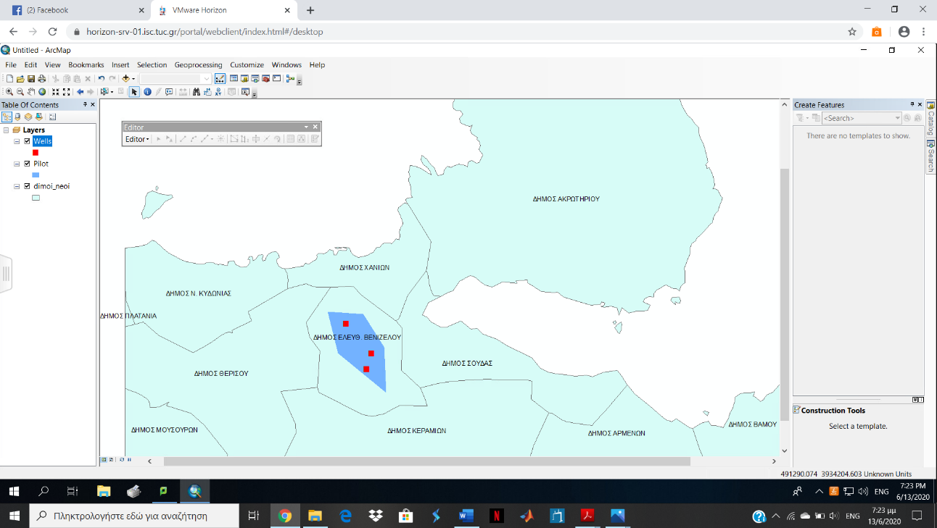

Προστέθηκε περιγραφική πληροφορία στα σημεία των γεωτρήσεων γίνεται με δεξί κλικ Wells → Open Attribute Table → Table Options → Add Field και η νέα στήλη ορίζεται ως «onoma», η πληροφορία επιλέγεται ως <<text>>(βάση με την εκφώνηση). Λόγο ότι μόνο ως σχεδίαση καταχωρείτε η πληροφορία στις γραμμές γίνεται με τις εντολές Wells → Start Editing → «Well 1», «Well 2», «Well 3» → Stop Editing.Τέλος, για να εμφανιστεί η πληροφορία στον χάρτη γίνεται με δεξί κλικ στο Wells → Properties → Labels → Επιλογή στήλης (Black, Bold Arial, 10 βάση με την εκφώνηση). Το αποτέλεσμα φαίνεται στην πρώτη σελίδα.

